**РОССИЙСКИЙ УНИВЕРСИТЕТ ДРУЖБЫ НАРОДОВ**

**Факультет физико-математических и естественных наук**

**ОТЧЕТ**

**по лабораторной работе № 2**

*дисциплина: Операционные системы*

Студент: Подлесный Иван Сергеевич

Группа: НКНбд-01-21

**МОСКВА**

2022 г.

ЦЕЛЬ РАБОТЫ

Изучить идеологию и применение средств контроля версий. Освоить умения по работе с git.

Ход работы

1. Устанавливаем git-flow в Fedora Linux. Это программное обеспечение удалено из репозитория. – Необходимо устанавливать его вручную:

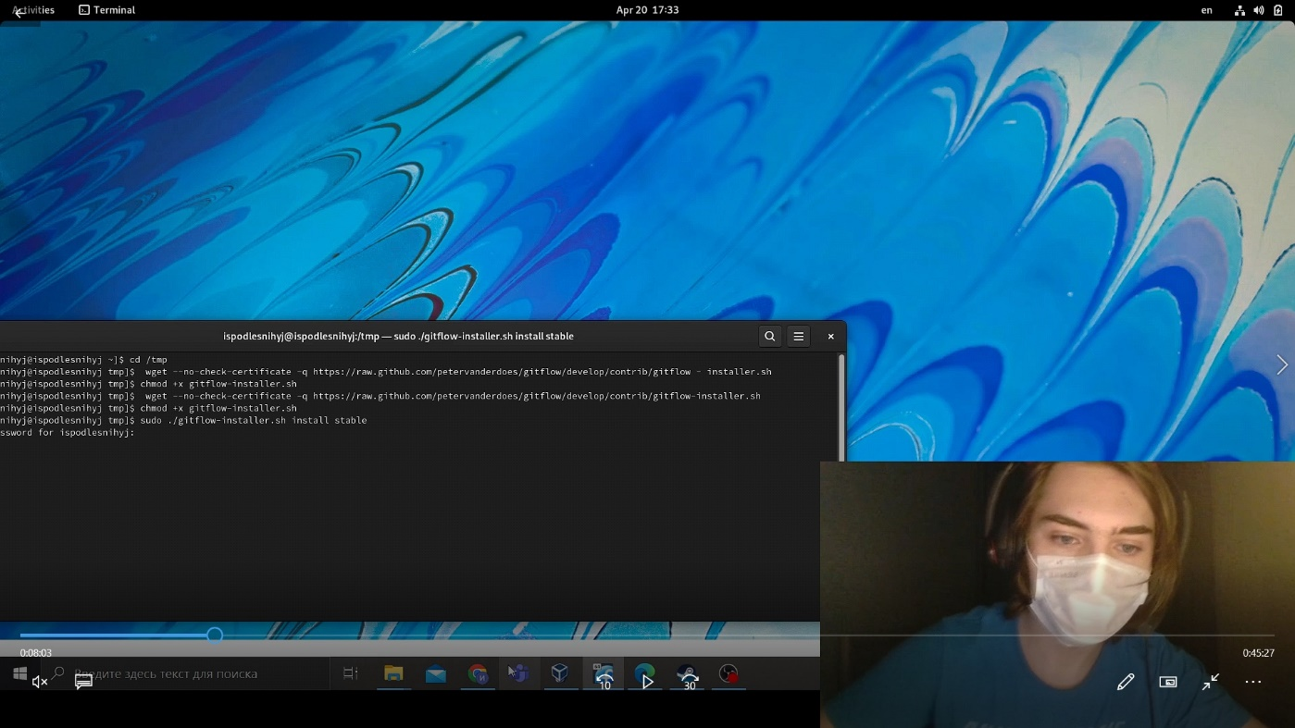

2. Установка gh в Fedora Linux

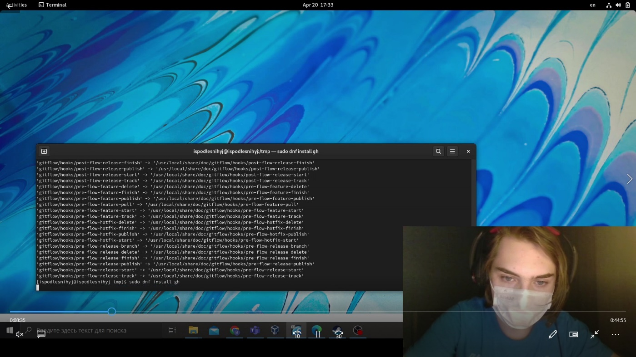

3. Базовая настройка git: 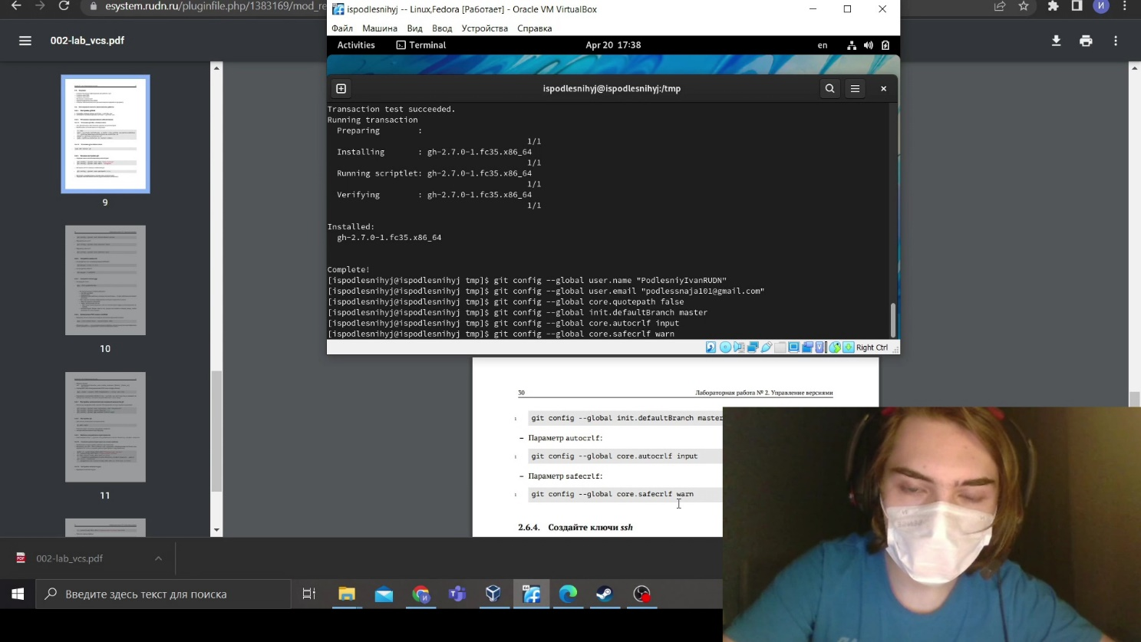

4. Создание ключей ssh: 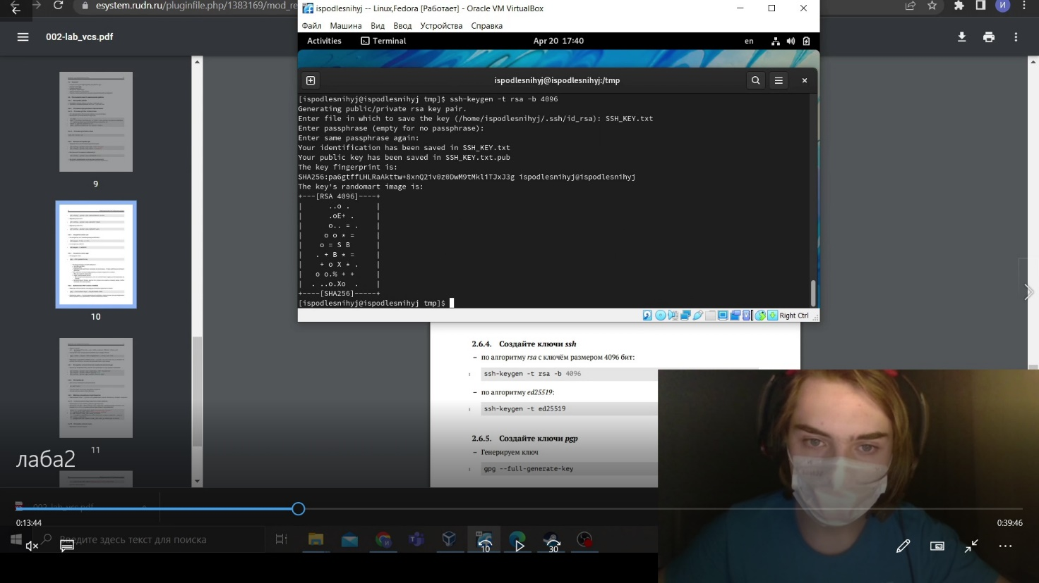

5.Создание GPG ключей 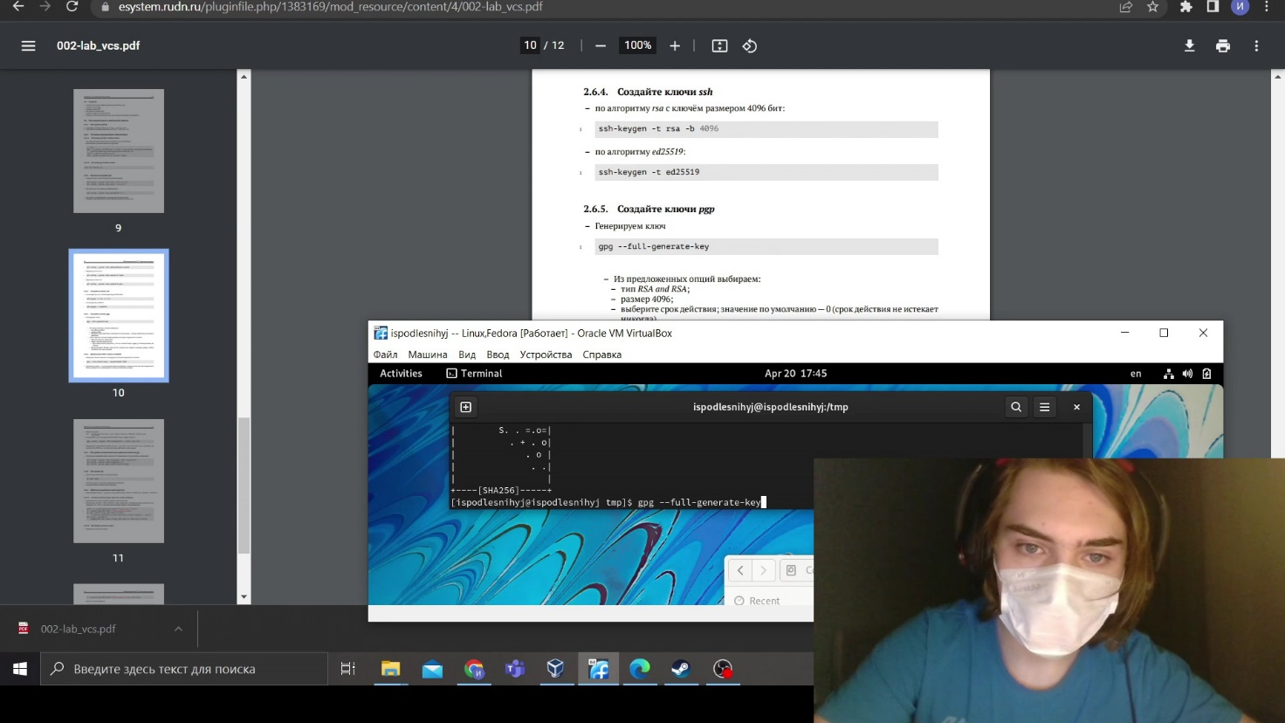

6.Добавление GPG ключей в git

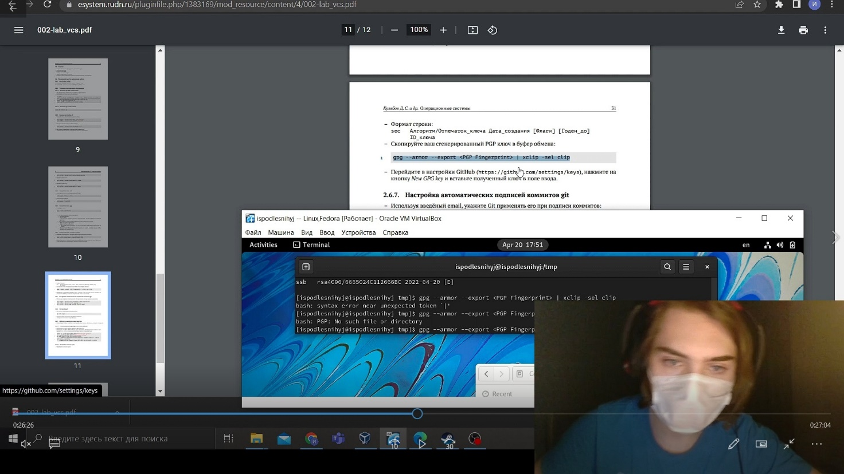

7. Настройка автоматических подписей коммитов git

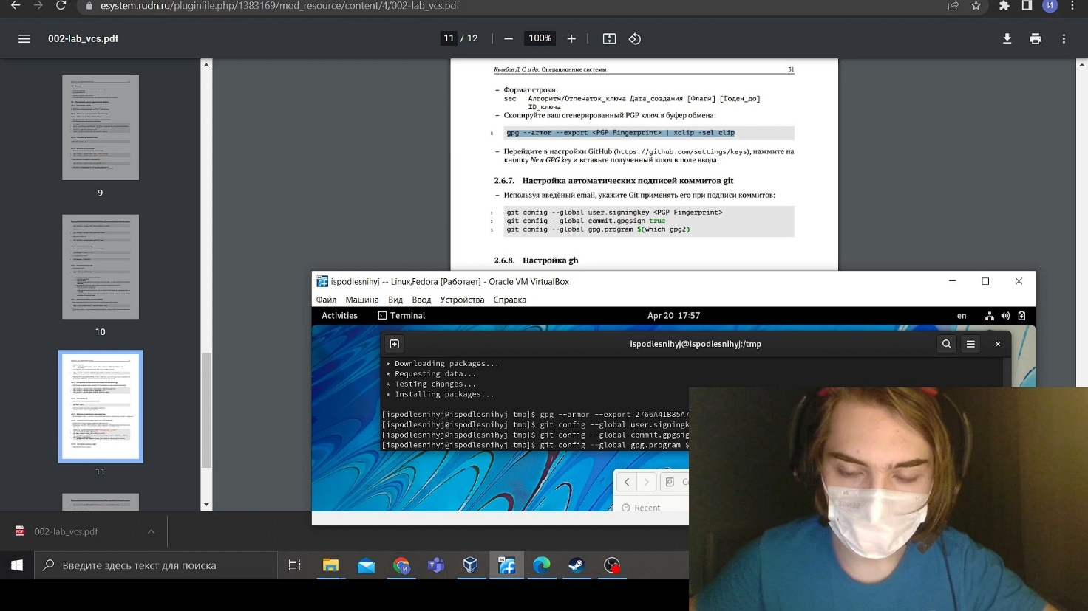

8. Настройка gh

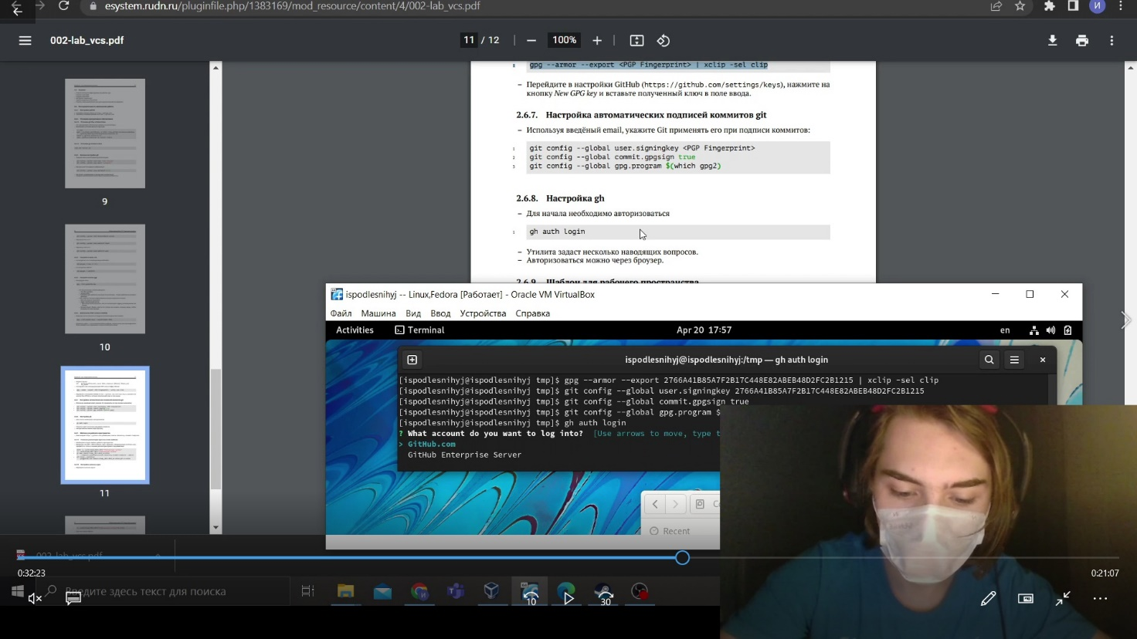

9. Создание репозитория на основе курса

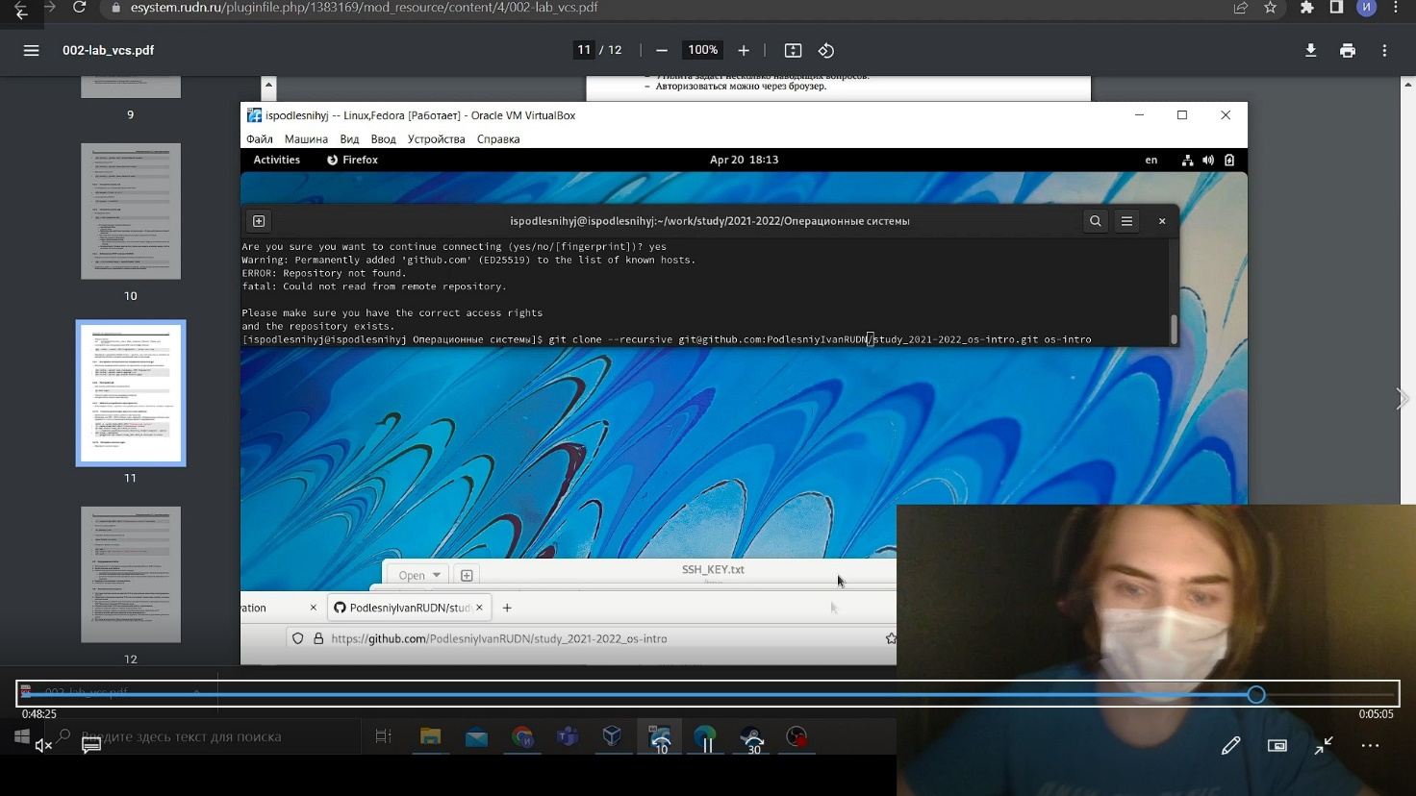

10. Настройка каталога курса

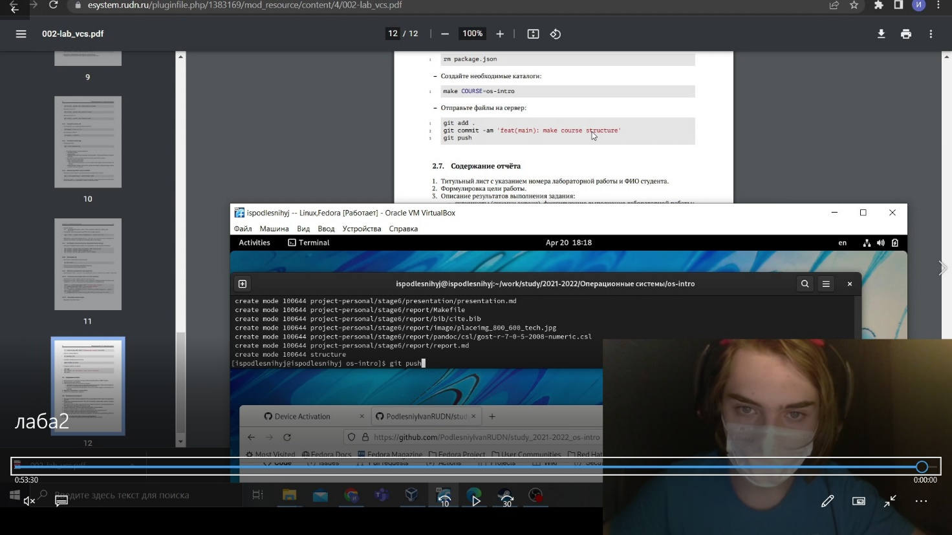

ВЫВОДЫ

Мы изучили идеологию и применение средств контроля версий. Освоили умения по работе с git.